РОССИЙСКАЯ ФЕДЕРАЦИЯ
БРЯНСКАЯ ОБЛАСТЬ
АДМИНИСТРАЦИЯ КЛЕТНЯНСКОГО РАЙОНА
ПОСТАНОВЛЕНИЕ
от 27.03.2020 г. № 200
п.Клетня

О внесении дополнений в постановление № 895 от 20.12 2019 года «Об утверждении реестра и схемы мест (площадок)
накопления твердых коммунальных отходов на территории
муниципального образования
«Клетнянский муниципальный район»

ПОСТАНОВЛЯЮ:
- Внести в реестр мест (площадок) накопления твердых коммунальных отходов муниципального образования «Клетнянский муниципальный район» дополнительно пять контейнерных площадок согласно приложения № 1.

- Настоящее постановление разместить на официальном сайте администрации Клетнянского района в сети Интернет: www.adm-kletnya.ru в разделе Постановления и распоряжения.
- Настоящее постановление вступает в силу с момента подписания и распространяется на правоотношения, возникшие с 1 января 2019 года.
- Контроль за исполнение возложить на первого заместителя главы администрации С. Н. Васькина.

Глава администрации Клетнянского района А. А. Лось

Приложение № 1 к Постановлению
администрации Клетнянского района
№ 200 от 27.03.2020 года

Реестр мест (площадок) накопления ТКО на территории МО "Клетнянский муниципальный район"

РЕЕСТР мест (площадок) накопления твердых коммунальных отходов по муниципальному образованию «Клетнянский муниципальный район»
 | Место расположения  п. Клетня  Брянская область | Наличие ограждения (экран) | Наличие бордюров | Вид покрытия | Наличие освещения | Сквозные проезды | Количество контейнеров | Общий объём контейнеров | Вид контейнеров | Собственник земельного участка | Периодичность уборки | Источники образования ТКО
1. | П. Клетня переулок Ленина д.9. | есть | нет | Бетонная плита | Есть | нет | 1 | 0,75 | металлический | Частная собственность  Матвейкин М. Ф. | 1 раз в месяц, | Магазин автомасла, отдел ритуальных услуг, ветеринарная аптека в здании бывшего ресторана.
2. | П. Клетня ул. Лесная д. 5, магазин «Ваш дом». | есть | нет | асфальт | есть | нет | 1 | 0,75 | металлический | Частная собственность ИП Кострица О. А. | 2 раза в месяц, | П.Клетня, магазин «Ваш дом», строительные товары.
3. | П. Клетня ул. Советская д. 26, магазин «Мир Детства». | есть | нет | асфальт | есть | нет | 1 | 0,75 | металлический | Частная собственность Лагутин М. В. | 1 раз в месяц, | П.Клетня, магазин «Мир Детства», детские товары.
4. | П. Клетня площадь Привокзальная д.1, магазин «ИП Легоцкий» | есть | нет | асфальт | нет | есть | 1 | 0,75 | металлический | Частная собственность ИП Легоцкий Владимир Сергеевич | 1 раз в месяц, | П. Клетня, магазин «ИП Легоцкий», бытовая техника.
5. | П. Клетня ул. Советская д. 11, магазин «Визит»  Контейнер расположен рядом с контейнером МАГНИТ-КОСМЕТИК | есть | нет | асфальт | нет | нет | 1 | 0,75 | металлический | Частная собственность ИП Лягоцкий Владимир Ильич | 1 раз в месяц, | П.Клетня, магазин «Визит», промышленные товары.

Исп. Прокопенкова Т. И.
8(48338)9-15-65

Продолжение Приложение № 1 к Постановлению
администрации Клетнянского района
№ 200 от 27.03.2020 года
Схема размещения мест (площадок) накопления ТКО на территории муниципального образования «Клетнянский муниципальный район»
№  п/п | Адрес, кадастровый номер земельного участка, площадь земельного участка | Схема размещения мест (площадок) накопления ТКО
1 | Брянская область,  пгт. Клетня  переулок Ленина дом 9,  кадастровый номер земельного участка 32:11:0270603:10,  площадь земельного участка: 30 кв.м.,  географические координаты:  Х 53.392076  Y 33.21395 | Контейнерная площадка показана красной стрелкой 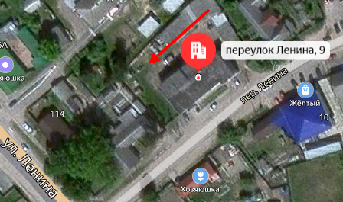
2 | Брянская область, пгт. Клетня ул. Лесная,  д. 10,  кадастровый номер земельного участка 32:11:0270613:4  площадь земельного участка: 9 кв.м.,  географические координаты:  Х 53.385439  Y 33.220714 | 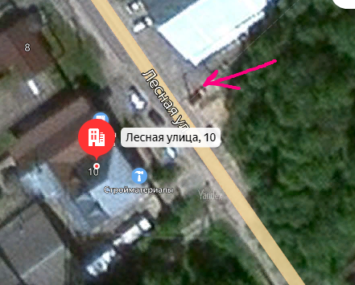  Контейнерная площадка показана красной стрелкой
3 | Брянская область, пгт. Клетня ул. Советская, д. 26,  кадастровый номер земельного участка 32:11:0270604:28,  площадь земельного участка: 30 кв.м.,  географические координаты:  Х 53.392254  Y 33.209926  Брянская область, пгт. Клетня, площадь Привокзальная д. 1,  кадастровый номер земельного участка 32:11:0270607:5,  площадь земельного участка: 32 кв.м.,  географические координаты:  Х 53.393702  Y 33.228234 | 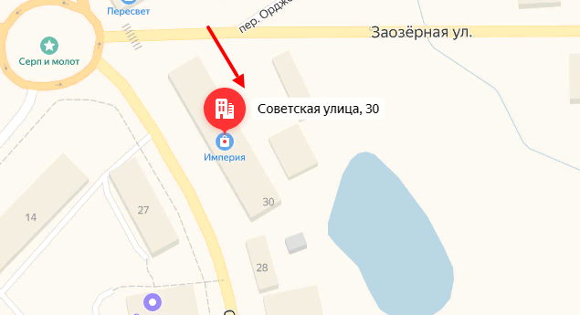  Контейнерная площадка показана красной стрелкой  Контейнерная площадка показана красными стрелками (путь к площадке ТКО).  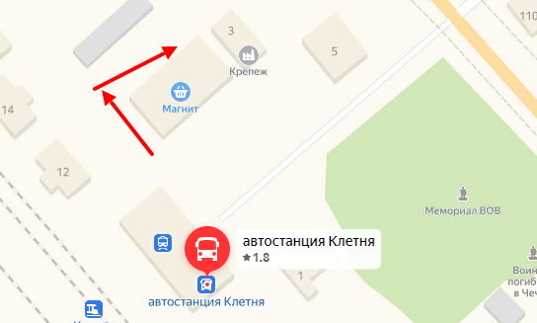
5 | Брянская область, пгт. Клетня, ул. Советская д.11, магазин «Визит»  кадастровый номер земельного участка 32:11:0270608:0010,  площадь земельного участка: 9 кв.м.,  географические координаты:  Х 53.391062  Y 33.215351 | 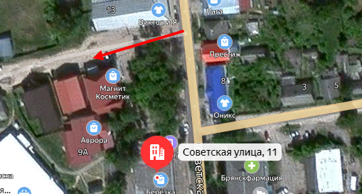  Контейнерная площадка показана красной стрелкой

